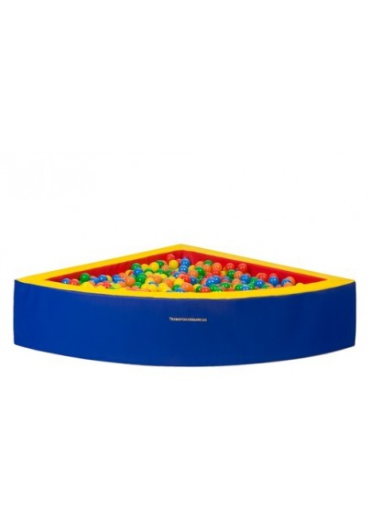
Kampinis baseinas T-PRO Bällebad - Ecke (125 x 125 x 35 cm)
Kampinis kamuoliukų baseinas vaikams. Puikiai tinka vaikų darželiams. Saugus, minkštas, bet tvirtai laikantis formą poroloninis baseinas aptrauktas kokybiška sintetine oda. Be kenksmingų medžiagų. Baseinas atitinka CE standartus.
Kraštinių ilgis: 125 cm.; aukštis: 35 cm.

Gamintojas: Teamsportbedarf.de

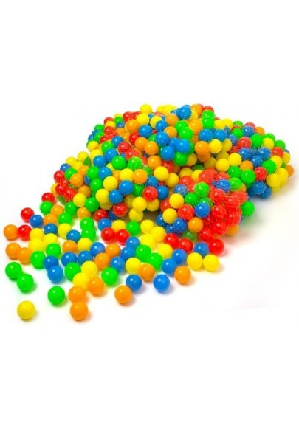
Kamuoliukai baseinui
Tvirti, kokybiški kamuoliukai, skirti baseinams. Penkių spalvų, 5,5 cm. skersmens kamuoliukai pagaminti iš PE plastiko. Tinka vaikų darželiams.
Gamintojas: Teamsportbedarf.de

